КУРСК

**Задание 2. Рассмотрите фото. Почему г. Курск является городом воинской славы?**

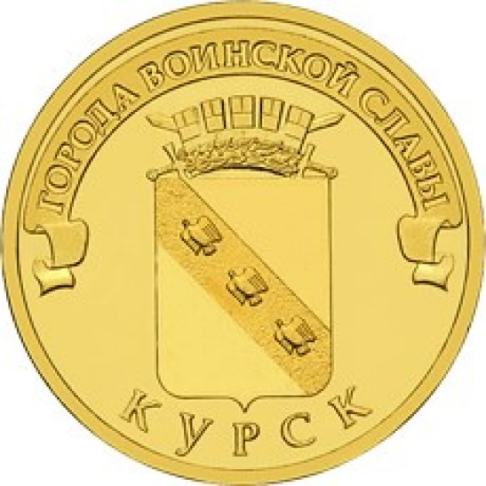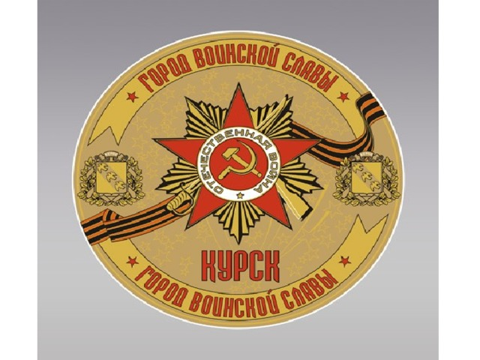

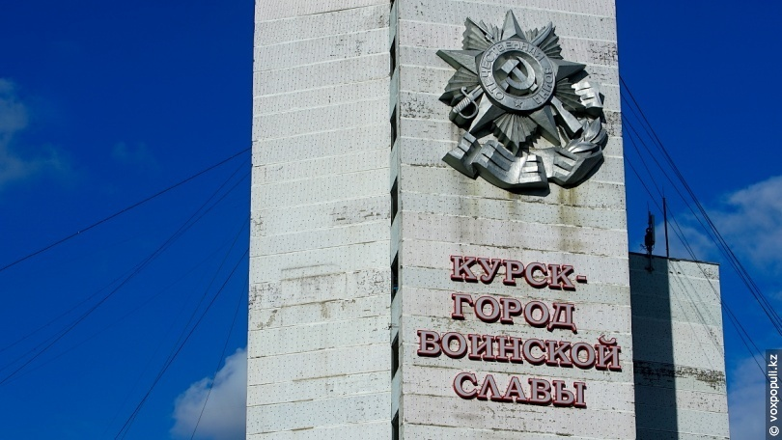

**Информация для взрослых.** Курск – место кровопролитных боёв Великой Отечественной войны, «Город воинской славы» (с 27 апреля 2007 года), награждён орденом Отечественной войны I степени «за мужество и стойкость, проявленные трудящимися города в годы Великой Отечественной войны.

МЕМОРИАЛЬНЫЙ КОМПЛЕКС «ПАМЯТИ ПАВШИХ В ГОДЫ ВОВ»

**Задание 1. Кому посвящен памятник? Где он установлен? Обведите и раскрасьте рисунок.**

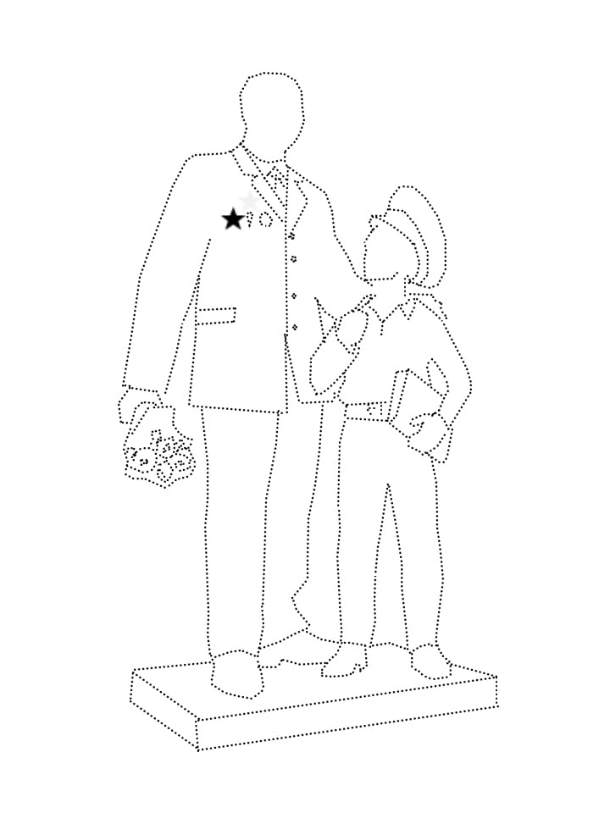

**Задание 2. Какой объект изображен? Что он символизирует? Обведите и раскрасьте рисунок.**

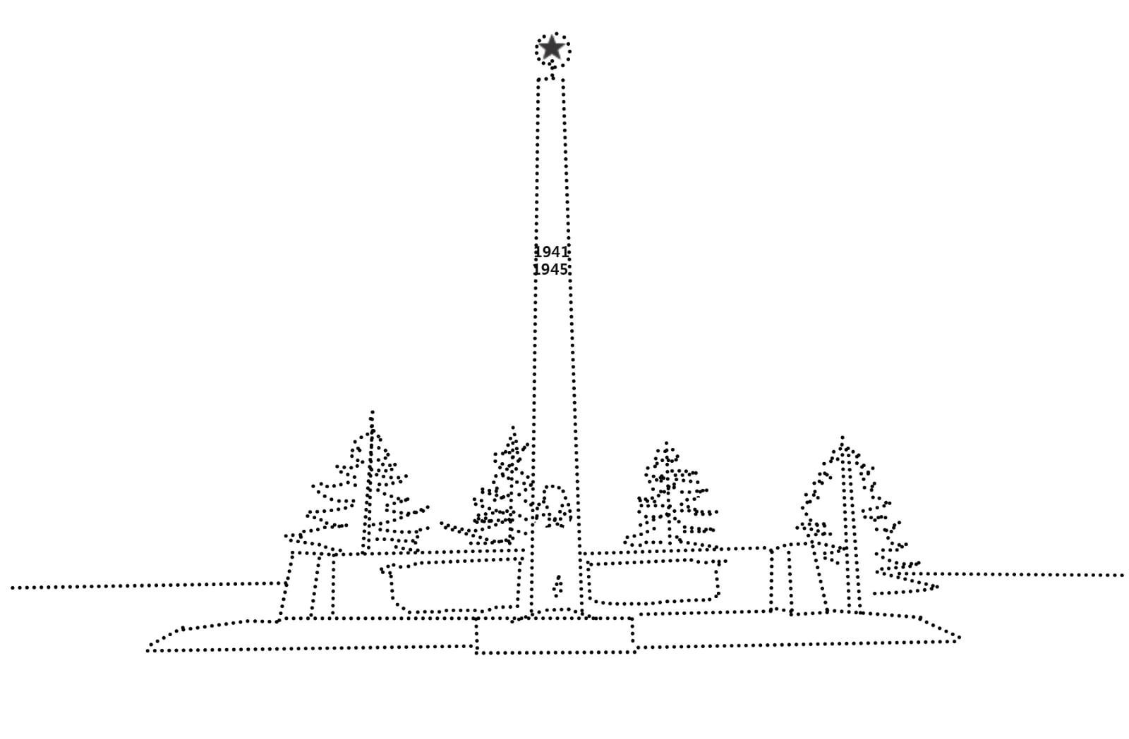

МЕМОРИАЛЬНЫЙ КОМПЛЕКС «ПОКЛОННАЯ ВЫСОТА 269»

**Задание 1. Какие объекты входят в состав мемориального комплекса «Молотычи»? Обведите по пунктирам и раскрасьте.**

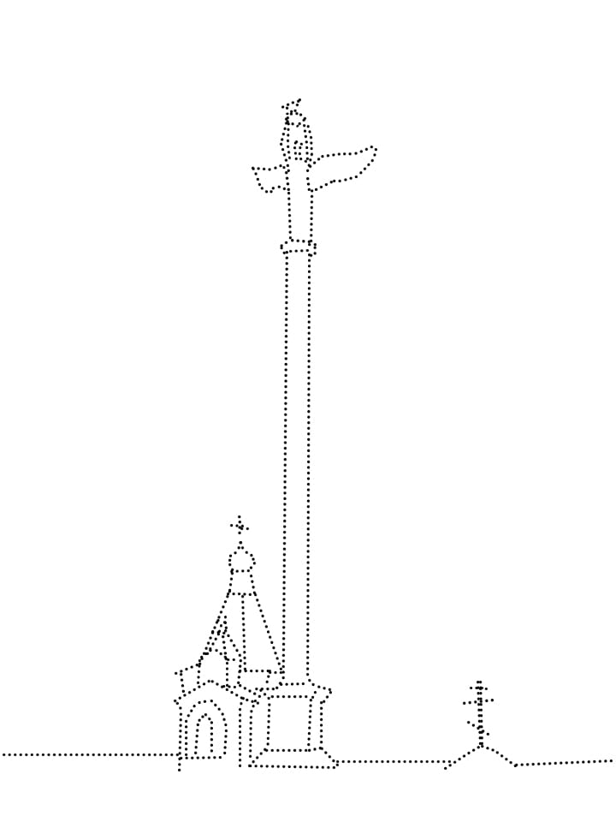

**Информация для взрослых.** Мемориальный комплекс «Поклонная высота 269» находится у села Молотычи Фатежского района Курской области, где во время боев на Северном фасе Курской дуги в июле 1943 года. В комплекс входят часовня, Поклонный крест и памятник «Ангел мира», который представляет собой 35-метровую скульптуру, вершину которой венчает восьмиметровый ангел, который держит венок и выпускает голубя. Памятник обращен на Запад с призывом от российского народа остановить новый фашизм. Стоящий на месте гибели более 70 тысяч советских и немецких солдат, «Ангел Мира» напоминает всему человечеству, чем все это заканчивается.

БИТВА КУРСКАЯ

**Задание 1. Обведите по пунктирам памятник мемориального комплекса «Курская битва». К какому событию и где он установлен? Что символизирует памятник? Дорисуйте мемориальный комплекс «Курская битва».**

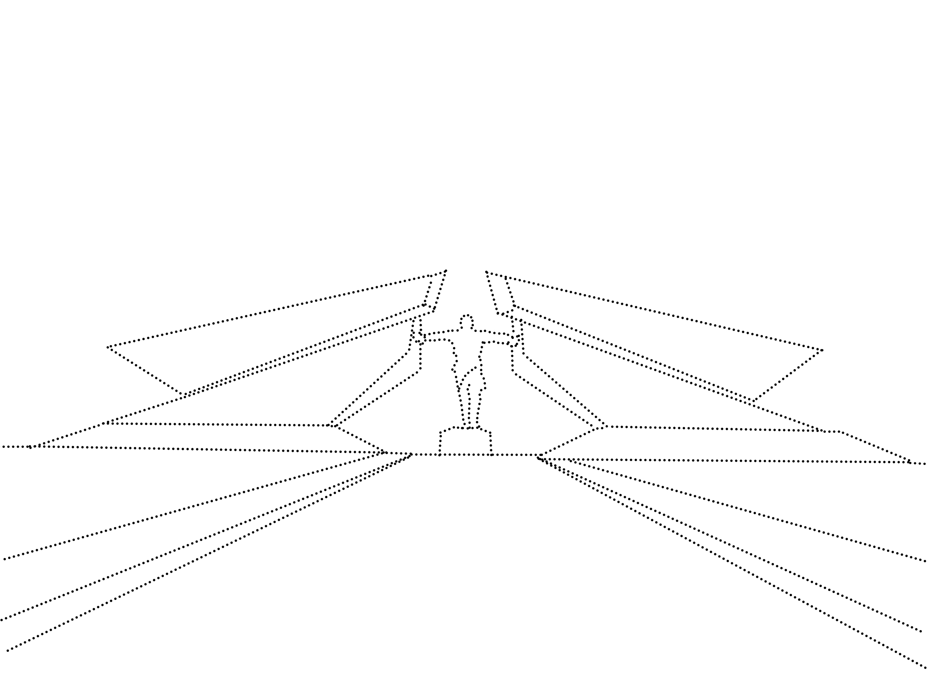

МЕМОРИАЛЬНЫЙ КОМПЛЕКС «КУРСКАЯ ДУГА» П.ПОНЫРИ

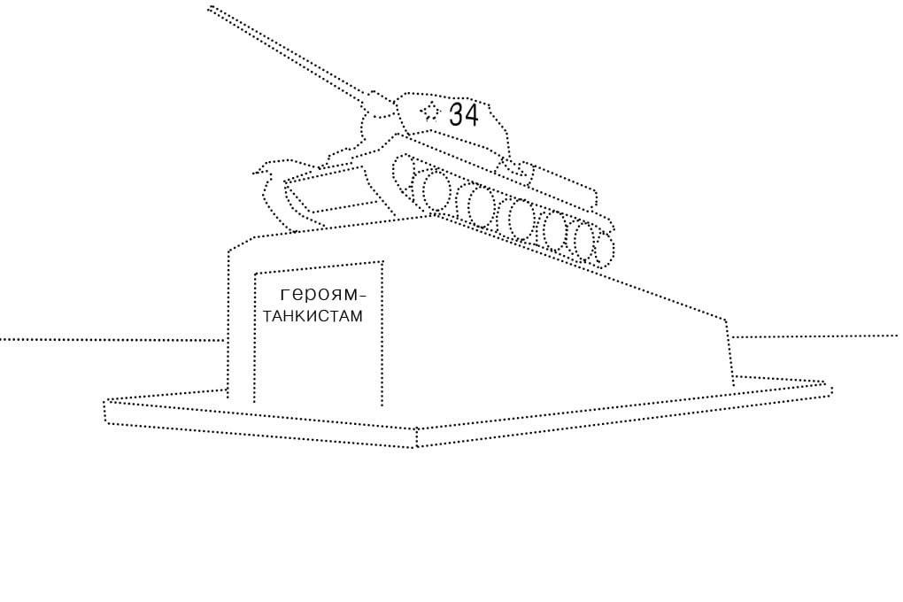

**Задание 3. Послушайте песню Л.Н. Барашкиной-Петропольской «Курская дуга». Какие картины военных событий вы представили? Сделайте рисунок к прослушанному произведению.**



**Задание 4. Найдите и раскрасьте памятник героям-саперам в п. Поныри.**

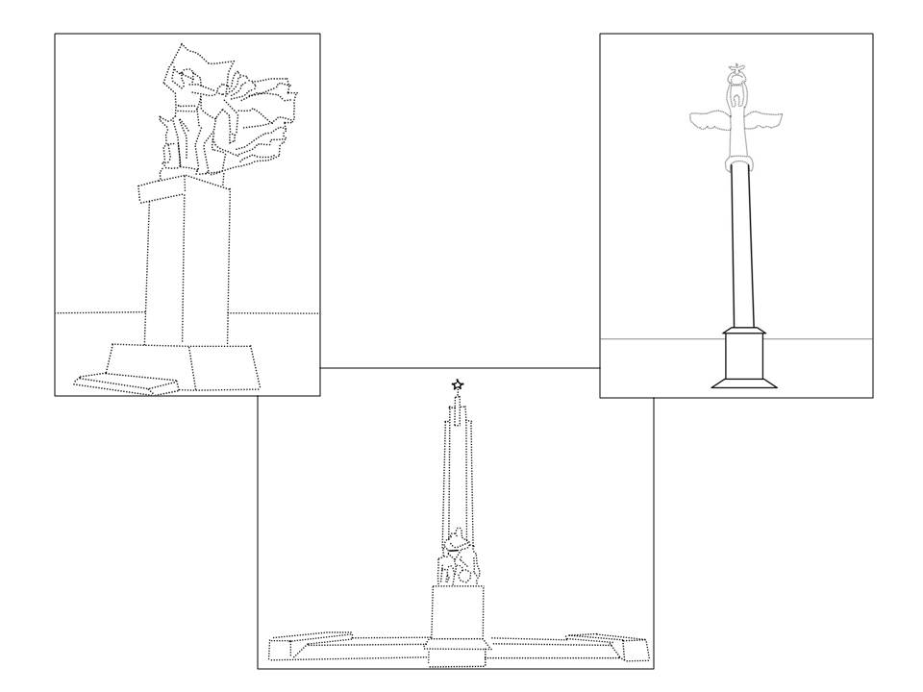

«ТЕПЛОВСКИЕ ВЫСОТЫ» (МЕМОРИАЛЬНЫЙ КОМПЛЕКС)

**Задание 1. Какой памятник изображен на рисунке. Дорисуйте и раскрасьте.**

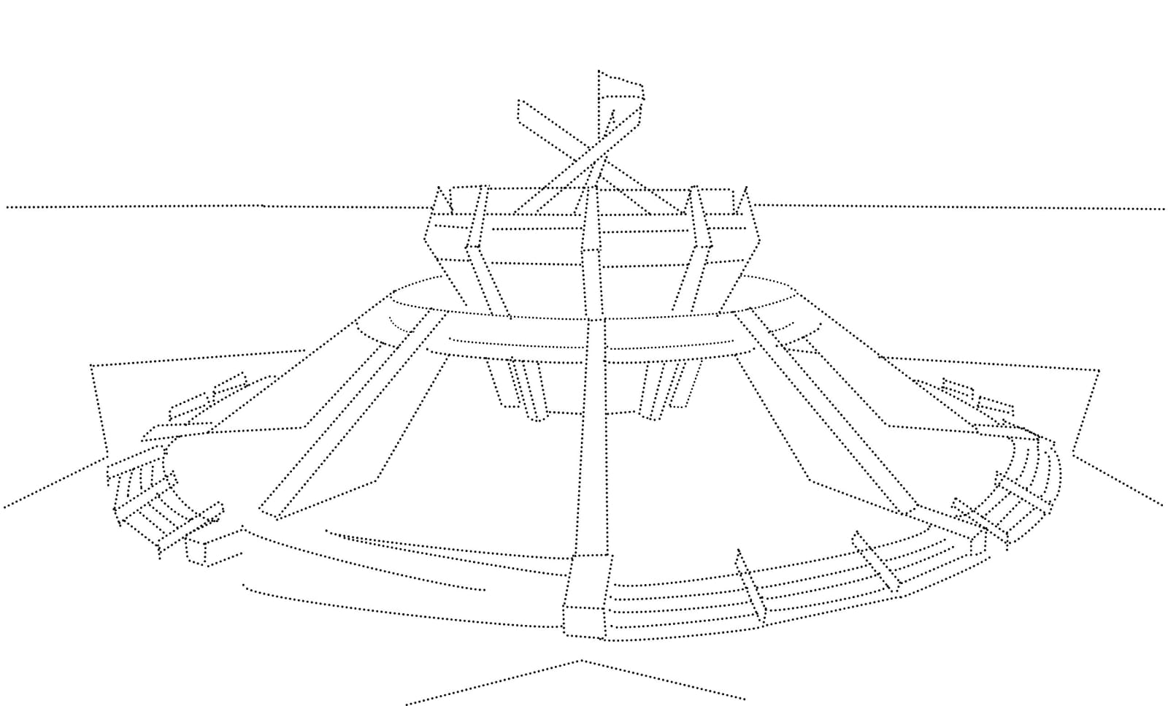

**A**

АРКА ТРИУМФАЛЬНАЯ

**Задание 1.Кому посвящены памятники мемориального комплекса «Курская дуга»? Что необходимо, дорисуйте. Раскрасьте триумфальную арку.**

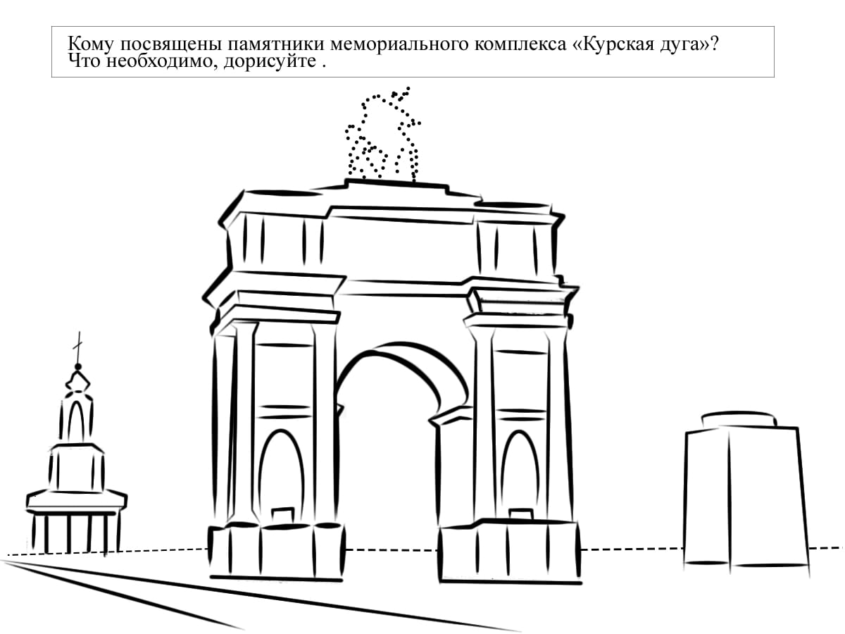

**Информация для взрослых.** Кроме Триумфальной арки в состав мемориального комплекса «Курская дуга» входят: храм Георгия Победоносца, памятник Неизвестному Солдату, памятник погибшим курянам с Вечным огнем, стела «Курск — город воинской славы», Аллея военной техники. Комплекс расположен на въезде в Курск со стороны Москвы.

СУХОВ

ЮРИЙ АНАТОЛЬЕВИЧ

|  |  |
| --- | --- |
| **C:\Users\user1\Desktop\yurikursk.jpg**  **(1964)**  **поэт, музыкант, исполнитель авторских песен, член Российского Союза писателей, организатор фестивалей военно-патриотической песни, лауреат Всероссийского конкурса военной поэзии.** | **Задание 1. Найди и раскрась предметы, которые могли принадлежать Ю.А. Сухову.**  **C:\Users\Home\Desktop\картинки моичасть2\ТЕТРАДЬ.jpgC:\Users\Home\Desktop\картинки моичасть2\ручка.jpg**  **C:\Users\Home\Desktop\картинки моичасть2\синтезатор.jpg** |

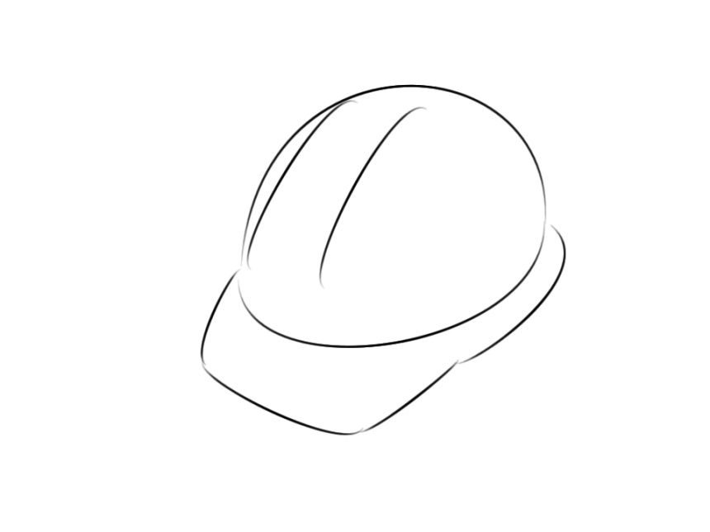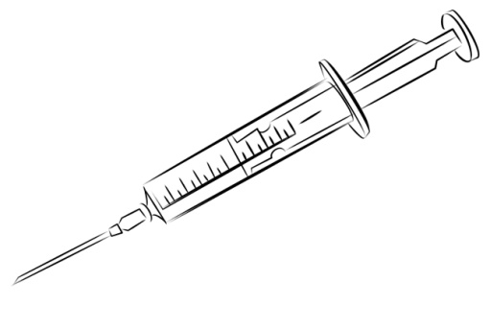 

**Задание 2. Каких наград удостоен Ю.А. Сухов?**

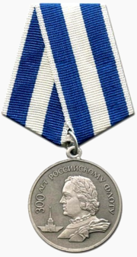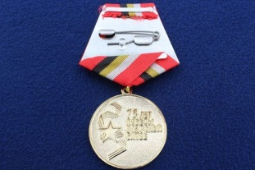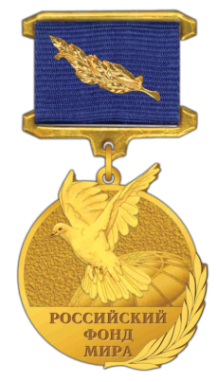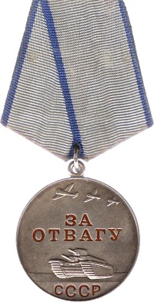

**Информация для взрослых.** Награды Ю.А. Сухова: золотая медаль Российского фонда Мира; почетный знак «За труды и Отечество Курской области»; три медали «За безупречную службу в вооруженных силах СССР и РФ»; 2 медали «70 лет Вооруженным силам СССР», «100 лет вооруженным силам СССР»; медаль «75 лет Курской битвы» медаль «300 лет Российскому флоту».

**Задание 3. Послушайте песню Ю.А. Сухова «Курская земля». Что вам представилось? Сделайте к ней рисунок.**



**Информация для взрослых.** Активно участвует с концертными программами в библиотеках, культурных центрах семейного чтения и досуга, в дошкольных образовательных организациях и школах с авторскими программами патриотической направленности.

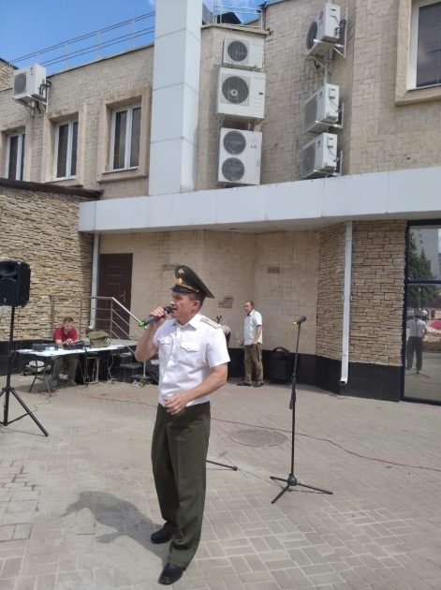 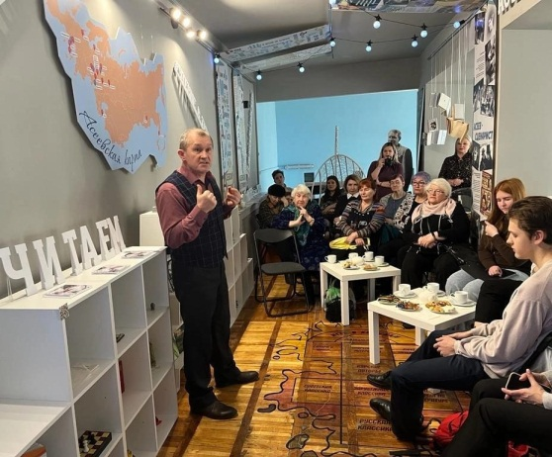

Песни о Курске доступны для скачивания по ссылке: <https://disk.yandex.ru/d/bmBL3cJ7yEGvIQ> , а также содержатся на диске-приложении с методическими материалами к парциальной образовательной программе «Курские просторы».